LOGBOOK & BUKU RANGKUMAN
UJIAN MANDIRI PTN 2026
Materi Belajar Komplit - TPS, Literasi, Matematika, TKA Saintek, TKA Soshum, Latihan, dan Tracker Progres
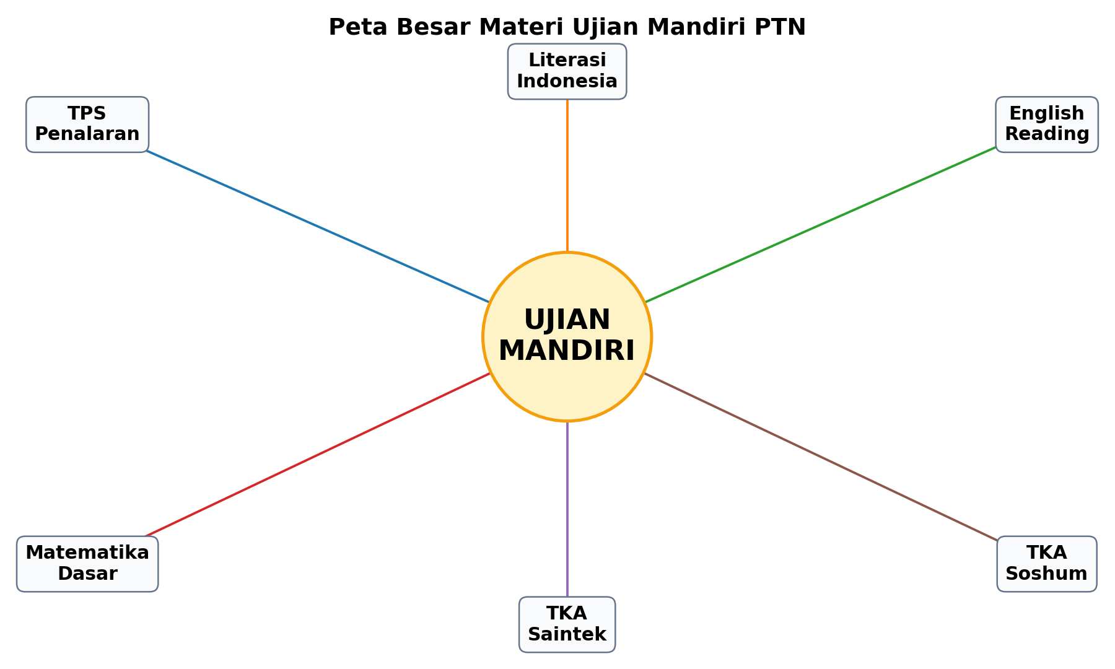
Disusun untuk siswa pejuang jalur mandiri PTN: SIMAK UI, CBT-UM UGM, SM ITB, SMUA UNAIR, IPB, ITS, UNPAD, UNDIP, UB, UNHAS, dan jalur mandiri sejenis.

Cara Menggunakan Buku Ini
Buku ini bukan hanya rangkuman. Ini adalah logbook belajar: siswa membaca materi, mengerjakan latihan, mencatat error, lalu mengulang bagian yang lemah.
Pola belajar yang direkomendasikan: pahami konsep inti -> kerjakan contoh -> latihan mandiri -> cek pembahasan -> catat kesalahan -> remedial -> simulasi tryout.
Gunakan halaman log harian untuk mencatat durasi belajar, materi, skor latihan, dan jenis kesalahan. Bagian ini penting karena banyak siswa gagal bukan karena tidak pintar, tetapi karena tidak tahu pola salahnya sendiri.
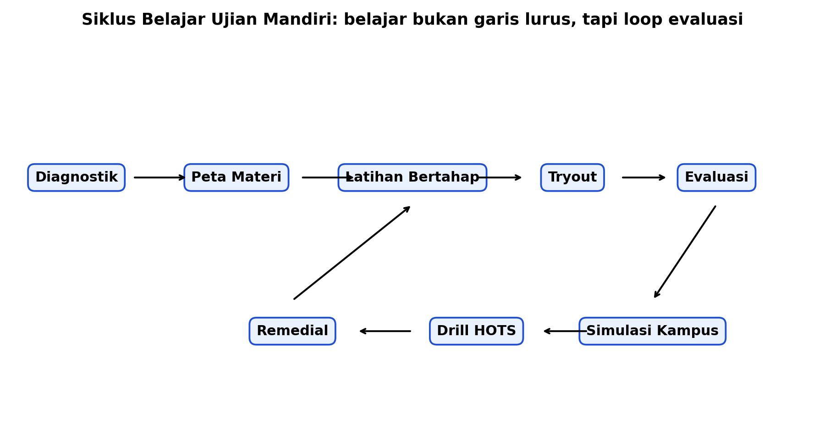

Target Kompetensi Akhir
Area | Kompetensi | Indikator Siap Tryout
TPS | Menganalisis pola, argumen, kuantitatif, dan hubungan logis | Mampu menjawab soal logika/silogisme tanpa terjebak premis palsu
Literasi | Memahami gagasan utama, inferensi, sikap penulis, dan struktur teks | Mampu menemukan jawaban berbasis bukti teks
Matematika | Menguasai aljabar, fungsi, peluang, statistik, geometri, trigonometri | Mampu memilih strategi cepat dan akurat
TKA Saintek | Memahami konsep IPA dan aplikasinya | Mampu menghubungkan rumus dengan konteks masalah
TKA Soshum | Menganalisis data sosial, ekonomi, geografi, sejarah, dan sosiologi | Mampu membuat kesimpulan kritis dari data/fenomena

Bagian A - Logbook Belajar 30 Hari
Gunakan bagian ini untuk mengubah belajar menjadi sistem. Setiap hari minimal 2 sesi: sesi konsep dan sesi latihan. Satu sesi ideal 45-60 menit. Setelah latihan, jangan hanya menghitung benar/salah; tulis jenis error agar remedial lebih tepat.

A1. Roadmap 30 Hari
Minggu 1: Diagnostik + fondasi TPS, literasi, matematika dasar
Minggu 2: Penguatan TKA Saintek/Soshum sesuai jurusan target
Minggu 3: Drill soal sedang-HOTS + remedial materi lemah
Minggu 4: Simulasi kampus + evaluasi skor + strategi hari-H

A2. Tracker Belajar Harian
Hari | Materi Utama | Target Soal | Skor | Kesalahan Terbesar | Remedial | Checklist
1 |  |  |  |  |  | □ Selesai
2 |  |  |  |  |  | □ Selesai
3 |  |  |  |  |  | □ Selesai
4 |  |  |  |  |  | □ Selesai
5 |  |  |  |  |  | □ Selesai

Hari | Materi Utama | Target Soal | Skor | Kesalahan Terbesar | Remedial | Checklist
6 |  |  |  |  |  | □ Selesai
7 |  |  |  |  |  | □ Selesai
8 |  |  |  |  |  | □ Selesai
9 |  |  |  |  |  | □ Selesai
10 |  |  |  |  |  | □ Selesai

Hari | Materi Utama | Target Soal | Skor | Kesalahan Terbesar | Remedial | Checklist
11 |  |  |  |  |  | □ Selesai
12 |  |  |  |  |  | □ Selesai
13 |  |  |  |  |  | □ Selesai
14 |  |  |  |  |  | □ Selesai
15 |  |  |  |  |  | □ Selesai

Hari | Materi Utama | Target Soal | Skor | Kesalahan Terbesar | Remedial | Checklist
16 |  |  |  |  |  | □ Selesai
17 |  |  |  |  |  | □ Selesai
18 |  |  |  |  |  | □ Selesai
19 |  |  |  |  |  | □ Selesai
20 |  |  |  |  |  | □ Selesai

Hari | Materi Utama | Target Soal | Skor | Kesalahan Terbesar | Remedial | Checklist
21 |  |  |  |  |  | □ Selesai
22 |  |  |  |  |  | □ Selesai
23 |  |  |  |  |  | □ Selesai
24 |  |  |  |  |  | □ Selesai
25 |  |  |  |  |  | □ Selesai

Hari | Materi Utama | Target Soal | Skor | Kesalahan Terbesar | Remedial | Checklist
26 |  |  |  |  |  | □ Selesai
27 |  |  |  |  |  | □ Selesai
28 |  |  |  |  |  | □ Selesai
29 |  |  |  |  |  | □ Selesai
30 |  |  |  |  |  | □ Selesai

A3. Tabel Error Log
Setiap salah, kategorikan: konsep belum paham, salah baca soal, salah hitung, terjebak opsi, kurang waktu, atau panik. Error log membuat belajar lebih hemat tenaga.
Tanggal | Subtes | Nomor | Jenis Error | Penyebab | Aksi Perbaikan

Bagian B - TPS Penalaran Umum
Penalaran umum menguji cara berpikir, bukan hafalan. Soal biasanya meminta siswa menarik kesimpulan, membaca pola, memahami hubungan sebab-akibat, atau menilai validitas argumen.
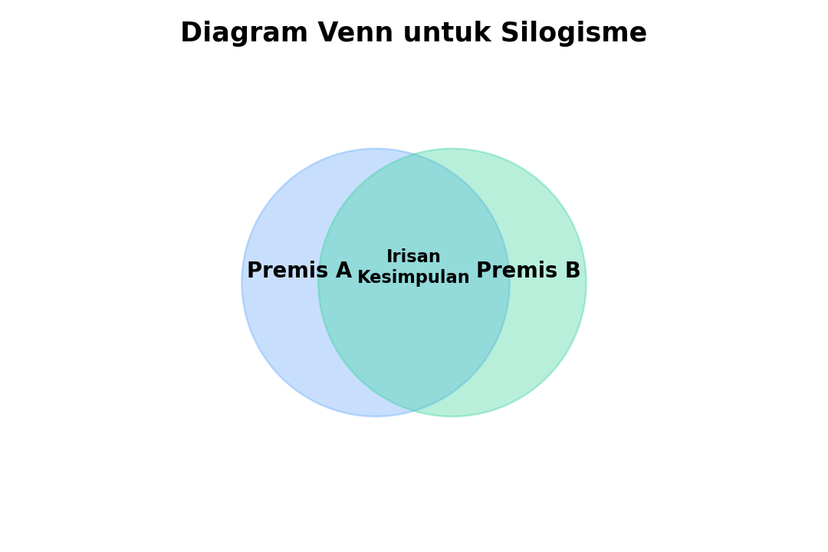

Konsep Inti
Silogisme: Ubah kalimat menjadi himpunan. Contoh: semua A adalah B berarti A berada di dalam B. Jika sebagian A adalah C, maka sebagian C juga B hanya jika bagian A tersebut pasti berada dalam B.
Modus Ponens dan Modus Tollens: Jika P maka Q. P benar -> Q benar. Jika Q salah -> P salah. Namun Q benar tidak otomatis membuat P benar; ini disebut affirming the consequent.
Deret dan Pola: Cari operasi antar suku: tambah, kali, selisih bertingkat, kuadrat, Fibonacci, atau pola posisi. Jangan cepat terpancing satu pola yang hanya cocok di awal.
Analogi: Cari hubungan inti, bukan kata yang mirip. Buku:perpustakaan = lukisan:museum karena hubungan benda dan tempat koleksi.
Evaluasi Argumen: Bedakan korelasi dan sebab-akibat. Data yang bergerak bersama belum tentu saling menyebabkan.

Contoh Soal dan Pembahasan
Soal: Semua peserta yang lulus seleksi memiliki strategi belajar. Sebagian peserta yang memiliki strategi belajar mengikuti tryout rutin. Kesimpulan yang paling tepat adalah ...
Pembahasan: Tidak dapat disimpulkan bahwa sebagian peserta lulus mengikuti tryout rutin. Premis kedua bicara sebagian pemilik strategi, bukan khusus kelompok yang lulus. Kesalahan umum: mengira dua kelompok yang sama-sama memiliki strategi pasti beririsan.

Latihan Mandiri
1. Tentukan kesimpulan valid dari premis: Semua A adalah B; tidak ada B yang C.
2. Cari dua suku berikutnya: 2, 6, 12, 20, 30, ...
3. Identifikasi fallacy: seorang seleb berkata produk belajar X pasti membuat lulus karena ia terkenal.

Catatan Pribadi

Bagian C - Literasi Bahasa Indonesia
Literasi Bahasa Indonesia menilai kemampuan membaca secara kritis: menemukan ide pokok, inferensi, makna kata, kepaduan paragraf, dan efektivitas kalimat.

Konsep Inti
Ide Pokok: Biasanya terletak di awal atau akhir paragraf. Ide pokok mencakup seluruh isi, bukan detail kecil.
Inferensi: Kesimpulan yang tidak tertulis langsung tetapi didukung bukti teks. Inferensi harus tetap setia pada informasi dalam bacaan.
Makna Kontekstual: Arti kata ditentukan oleh kalimat sekitarnya. Jangan hanya mengandalkan arti kamus.
Kalimat Efektif: Ciri utama: subjek-predikat jelas, tidak mubazir, paralel, dan tidak ambigu.
Kepaduan Paragraf: Semua kalimat harus mendukung satu topik. Kalimat yang melenceng disebut tidak padu.

Contoh Soal dan Pembahasan
Soal: Teks menyatakan: ketahanan pangan bukan hanya produksi, tetapi juga akses, harga, gizi, dan distribusi. Ide pokok paling tepat?
Pembahasan: Ketahanan pangan bersifat multidimensi. Jawaban yang hanya menyebut produksi beras terlalu sempit karena mengabaikan aspek akses, harga, dan gizi.

Latihan Mandiri
1. Temukan kalimat tidak padu dalam paragraf bertema pendidikan.
2. Bedakan fakta dan opini dalam teks kebijakan publik.
3. Perbaiki kalimat: Kepada peserta ujian diharapkan masuk ruangan.

Catatan Pribadi

Bagian D - English Literacy & Grammar
Bagian bahasa Inggris mengukur pemahaman bacaan akademik, vocabulary in context, grammar, logical inference, dan evaluasi argumen ilmiah.

Konsep Inti
Main Idea: Pilih opsi yang mencakup seluruh passage. Jangan memilih detail yang hanya muncul di satu kalimat.
Inference: Inference harus mungkin disimpulkan dari teks, bukan opini pribadi pembaca.
Vocabulary in Context: Cek tone dan fungsi kata dalam kalimat. Kata seperti significant, challenge, however, dan despite sering menjadi petunjuk logika.
Grammar Kunci: Present perfect: has/have + V3. Relative clause: who/which/that/whose tanpa double subject atau double object.
Critical Reading: Kalimat berbasis korelasi tidak boleh langsung dijadikan klaim kausal.

Contoh Soal dan Pembahasan
Soal: The study found a correlation between screen time and poor sleep. A student concludes screen time definitely causes poor sleep. Evaluate.
Pembahasan: Kesimpulan terlalu kuat. Correlation does not imply causation. Bisa ada faktor ketiga seperti stres, kebiasaan keluarga, atau tugas sekolah.

Latihan Mandiri
1. Find the main idea of a passage about circular economy.
2. Choose the correct sentence using relative clause.
3. Explain why an appeal to irrelevant authority is a fallacy.

Catatan Pribadi

Bagian E - Matematika Dasar
Matematika dasar dalam ujian mandiri banyak menguji kecepatan mengenali pola konsep. Fokus utama: aljabar, fungsi, statistik, peluang, geometri, logaritma, dan trigonometri dasar.
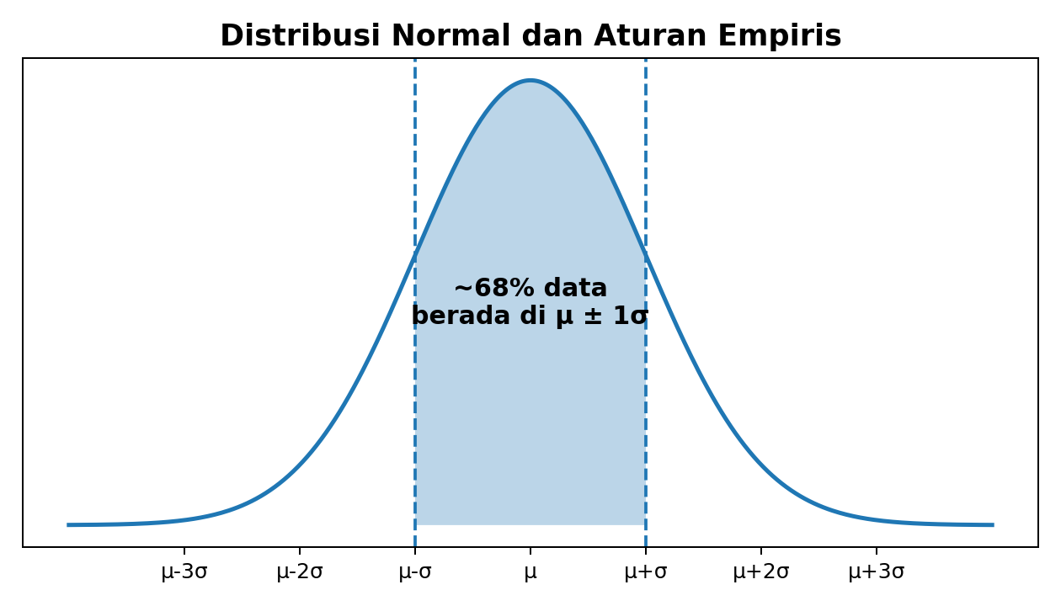

Konsep Inti
Aljabar: Kuasai operasi persamaan linear, kuadrat, faktorisasi, pertidaksamaan, dan nilai mutlak.
Fungsi: Pahami domain, range, komposisi, invers, dan transformasi grafik.
Statistika: Rata-rata, median, modus, simpangan baku, distribusi normal, dan interpretasi data.
Peluang: Peluang tanpa pengembalian memakai perkalian bertahap atau kombinasi.
Geometri: Pythagoras, luas, volume, garis, lingkaran, dan sudut harus otomatis.
Logaritma: Gunakan sifat: log ab = log a + log b; log a^n = n log a.

Contoh Soal dan Pembahasan
Soal: Jika log 2 = 0,301 dan log 3 = 0,477, tentukan log 12.
Pembahasan: log 12 = log(4 x 3) = log 4 + log 3 = 2log2 + log3 = 2(0,301)+0,477 = 1,079.

Latihan Mandiri
1. Selesaikan 2x^2 - 7x + 3 = 0.
2. Hitung peluang mengambil 2 bola merah dari 5 merah dan 3 biru tanpa pengembalian.
3. Tentukan titik puncak f(x)=x^2-6x+11.

Catatan Pribadi

Bagian F - Matematika IPA
Matematika IPA menuntut pemahaman konsep lebih dalam: limit, turunan, integral, vektor, matriks, lingkaran, dan program linear.
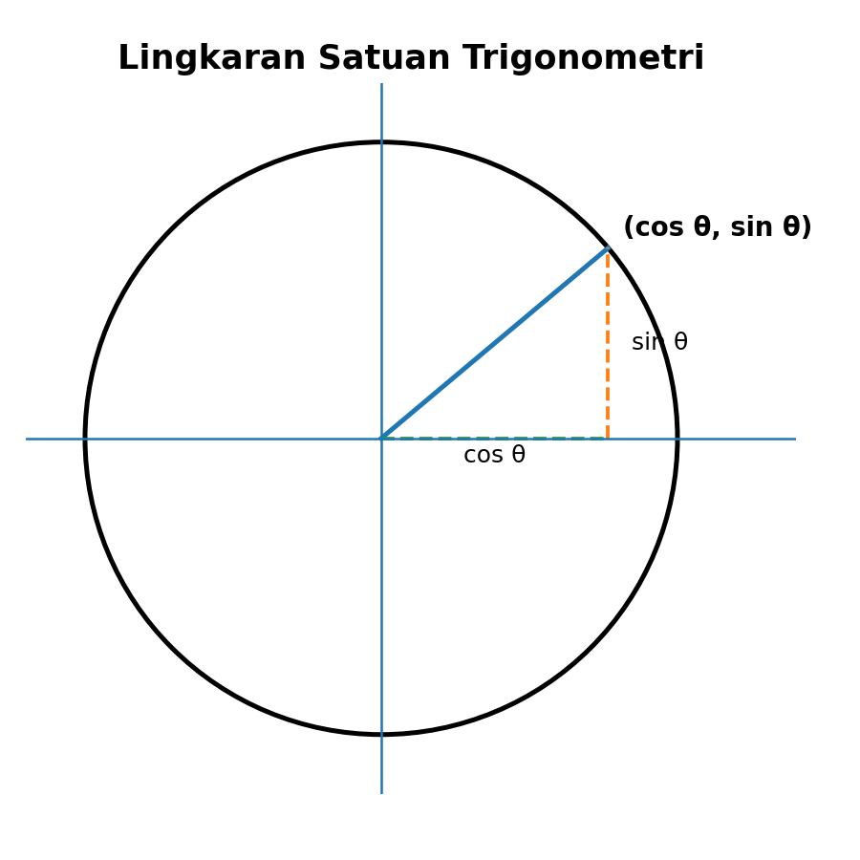

Konsep Inti
Limit Trigonometri: Rumus penting: lim x->0 sin(ax)/(bx)=a/b.
Turunan: Turunan dipakai untuk gradien, laju perubahan, nilai maksimum/minimum, dan optimasi.
Integral: Integral adalah anti-turunan dan luas daerah. Untuk x cos x gunakan integral parsial.
Vektor: Kuasai dot product untuk sudut dan cross product untuk luas/arah.
Matriks: Invers 2x2: A^-1 = 1/det [[d,-b],[-c,a]].
Program Linear: Cari titik sudut daerah feasible, lalu uji fungsi objektif.

Contoh Soal dan Pembahasan
Soal: Tentukan lim x->0 sin(3x)/(2x).
Pembahasan: Gunakan rumus limit standar: sin(ax)/(bx) -> a/b. Maka hasilnya 3/2.

Latihan Mandiri
1. Hitung integral x cos x dx.
2. Cari invers matriks [[1,2],[3,4]].
3. Maksimalkan f(x,y)=3x+5y dengan kendala sederhana.

Catatan Pribadi

Bagian G - Fisika
Fisika ujian mandiri menuntut koneksi antara konsep, rumus, dan satuan. Rumus tidak cukup dihafal; siswa harus tahu kapan rumus dipakai.
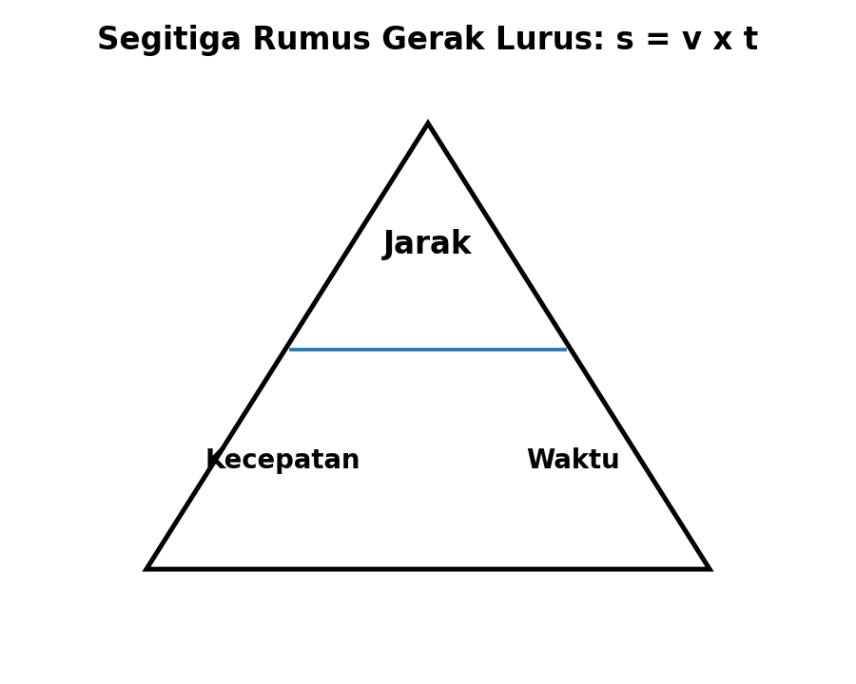

Konsep Inti
Gerak Lurus dan Parabola: Pisahkan komponen horizontal dan vertikal. Pada gerak horizontal, kecepatan konstan; pada vertikal, gunakan gravitasi.
Dinamika: Hukum Newton: resultan gaya = massa x percepatan. Perhatikan arah gaya dan satuan.
Momentum: Tumbukan inelastis sempurna: benda menyatu setelah tumbukan, momentum total tetap.
Termodinamika: Proses isobar memakai V/T konstan. Energi panas dapat mengubah suhu atau wujud.
Optik: Cermin/lensa: 1/f = 1/s + 1/s'. Sifat bayangan tergantung posisi benda.
Magnet: Muatan bergerak tegak lurus medan magnet mengalami gaya Lorentz dan lintasan melingkar.

Contoh Soal dan Pembahasan
Soal: Bola ditendang horizontal 20 m/s dari tebing 45 m. g=10. Jarak horizontal?
Pembahasan: Waktu jatuh: h=1/2gt^2 -> 45=5t^2 -> t=3 s. Jarak horizontal x=vt=20 x 3 = 60 m.

Latihan Mandiri
1. Hitung kecepatan akhir tumbukan inelastis dua benda.
2. Tentukan medan magnet kawat lurus berarus.
3. Cari jarak bayangan pada cermin cekung.

Catatan Pribadi

Bagian H - Kimia
Kimia menguji struktur materi, reaksi, perhitungan mol, asam-basa, kesetimbangan, termokimia, dan senyawa organik.

Konsep Inti
Stoikiometri: Mulai dari mol. mol = massa/Mr atau volume gas STP/22,4 L.
Ikatan Kimia: Polaritas ditentukan oleh bentuk molekul dan perbedaan elektronegativitas. H2O polar; CO2 nonpolar karena simetris.
Asam Basa: pH = -log[H+]. Buffer dengan asam dan basa konjugat sama menghasilkan pH = pKa.
Termokimia: Reaksi eksoterm melepaskan panas; endoterm menyerap panas.
Redoks: Oksidasi naik bilangan oksidasi; reduksi turun bilangan oksidasi.
Organik: Kenali gugus fungsi: alkohol, aldehid, keton, asam karboksilat, ester, amina.

Contoh Soal dan Pembahasan
Soal: 68 gram H2O2 terurai: 2H2O2 -> 2H2O + O2. Mr H2O2=34. Volume O2 STP?
Pembahasan: Mol H2O2=68/34=2 mol. Dari koefisien, 2 mol H2O2 menghasilkan 1 mol O2. Volume O2 STP=1 x 22,4=22,4 L.

Latihan Mandiri
1. Tentukan molekul polar dari CH4, CO2, H2O, CCl4.
2. Hitung pH buffer CH3COOH/CH3COO- jika konsentrasi sama dan Ka=10^-5.
3. Tentukan bilangan oksidasi unsur dalam senyawa sederhana.

Catatan Pribadi

Bagian I - Biologi
Biologi memadukan hafalan konsep dengan analisis proses. Fokus pada genetika, sel, metabolisme, fisiologi, ekologi, evolusi, dan bioteknologi.
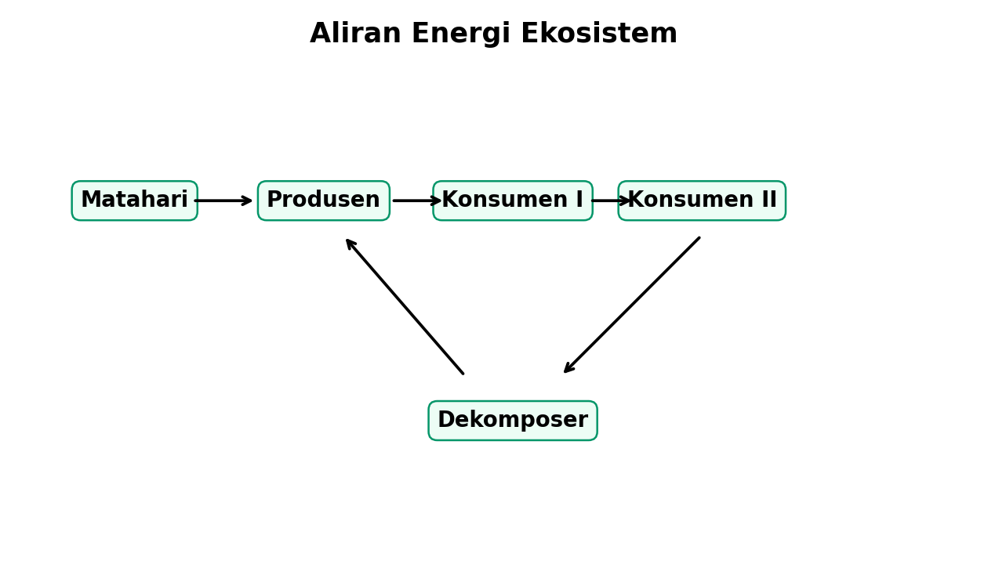

Konsep Inti
Sel: Membran sel bersifat selektif permeabel. Organel memiliki fungsi spesifik: mitokondria respirasi, ribosom sintesis protein.
Genetika: Persilangan Mendel memakai alel dominan-resesif. Rasio fenotipe harus dihitung dari gamet.
Metabolisme: Fotosintesis menyimpan energi; respirasi membebaskan energi dalam bentuk ATP.
Fisiologi: Sistem organ saling terhubung: pencernaan menyediakan nutrisi, pernapasan menyediakan O2, sirkulasi mengangkut zat.
Ekologi: Rantai makanan menunjukkan aliran energi; semakin tinggi tingkat trofik, energi semakin kecil.
Evolusi: Seleksi alam bekerja pada variasi yang diwariskan dan dipengaruhi tekanan lingkungan.

Contoh Soal dan Pembahasan
Soal: Mengapa energi berkurang pada tingkat trofik lebih tinggi?
Pembahasan: Sebagian energi digunakan organisme untuk aktivitas metabolisme dan hilang sebagai panas. Karena itu hanya sebagian kecil energi berpindah ke tingkat trofik berikutnya.

Latihan Mandiri
1. Hitung rasio fenotipe persilangan monohibrid.
2. Jelaskan fungsi mitokondria.
3. Analisis dampak hilangnya predator puncak dalam ekosistem.

Catatan Pribadi

Bagian J - Ekonomi
Ekonomi dalam ujian mandiri banyak menguji pemahaman konsep mikro, makro, pembangunan, kebijakan fiskal-moneter, inflasi, dan pasar.
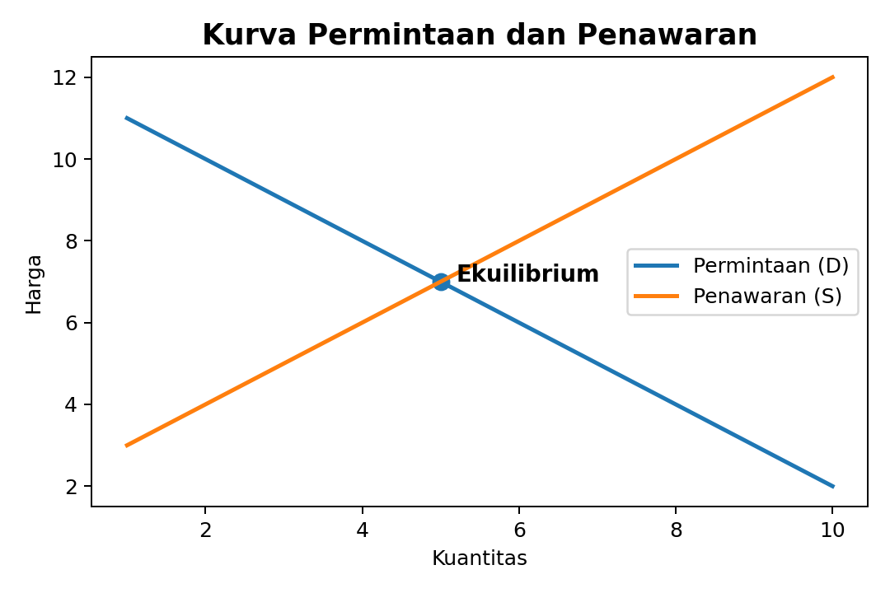

Konsep Inti
Permintaan dan Penawaran: Harga keseimbangan terjadi saat jumlah diminta sama dengan jumlah ditawarkan.
Elastisitas: Mengukur respons jumlah terhadap perubahan harga. Barang kebutuhan pokok biasanya inelastis.
Inflasi: Kenaikan harga umum yang berkelanjutan. Bisa disebabkan demand-pull atau cost-push.
Kebijakan Fiskal: Dilakukan pemerintah melalui pajak dan belanja negara.
Kebijakan Moneter: Dilakukan bank sentral melalui suku bunga, operasi pasar terbuka, dan cadangan wajib.
PDB dan Pertumbuhan: PDB mengukur nilai barang/jasa akhir dalam suatu negara selama periode tertentu.

Contoh Soal dan Pembahasan
Soal: Jika harga barang naik dan jumlah yang diminta turun tajam, apa artinya?
Pembahasan: Permintaan barang tersebut elastis. Konsumen sangat responsif terhadap perubahan harga, biasanya karena ada banyak substitusi.

Latihan Mandiri
1. Bedakan kebijakan fiskal ekspansif dan kontraktif.
2. Jelaskan penyebab inflasi cost-push.
3. Tentukan dampak subsidi terhadap kurva penawaran.

Catatan Pribadi

Bagian K - Geografi
Geografi menguji pemahaman ruang, interaksi manusia-lingkungan, peta, atmosfer, hidrosfer, litosfer, kependudukan, dan penginderaan jauh.

Konsep Inti
Konsep Lokasi: Lokasi absolut memakai koordinat; lokasi relatif menjelaskan posisi terhadap tempat lain.
Peta: Skala peta = jarak peta / jarak sebenarnya. Simbol, legenda, dan orientasi wajib dipahami.
Atmosfer: Cuaca adalah kondisi harian; iklim adalah rata-rata jangka panjang.
Hidrosfer: Siklus air meliputi evaporasi, kondensasi, presipitasi, infiltrasi, dan run-off.
Litosfer: Aktivitas tektonik menyebabkan gempa, vulkanisme, dan pembentukan relief.
Inderaja: Citra satelit dipakai untuk memantau lahan, bencana, vegetasi, dan urbanisasi.

Contoh Soal dan Pembahasan
Soal: Jarak dua kota di peta 4 cm. Skala 1:500.000. Jarak sebenarnya?
Pembahasan: 1 cm di peta = 500.000 cm = 5 km. Maka 4 cm = 20 km.

Latihan Mandiri
1. Hitung jarak sebenarnya dari skala peta.
2. Jelaskan perbedaan cuaca dan iklim.
3. Analisis dampak urbanisasi terhadap daerah resapan air.

Catatan Pribadi

Bagian L - Sosiologi
Sosiologi menuntut kemampuan membaca fenomena sosial: struktur sosial, kelompok, konflik, perubahan sosial, globalisasi, penyimpangan, dan metode penelitian.

Konsep Inti
Interaksi Sosial: Terjadi jika ada kontak sosial dan komunikasi.
Stratifikasi Sosial: Pelapisan masyarakat berdasarkan kekayaan, kekuasaan, pendidikan, atau status.
Mobilitas Sosial: Perpindahan status sosial vertikal atau horizontal.
Perubahan Sosial: Dipengaruhi teknologi, pendidikan, konflik, kontak budaya, dan perubahan demografi.
Konflik Sosial: Bisa disebabkan perbedaan kepentingan, nilai, identitas, atau akses sumber daya.
Metode Penelitian: Kuantitatif menekankan angka; kualitatif menekankan makna dan kedalaman data.

Contoh Soal dan Pembahasan
Soal: Fenomena siswa desa mendapat akses belajar online lalu diterima PTN termasuk apa?
Pembahasan: Ini dapat dibaca sebagai mobilitas sosial vertikal naik karena terjadi peningkatan status melalui pendidikan.

Latihan Mandiri
1. Bedakan stratifikasi terbuka dan tertutup.
2. Jelaskan contoh perubahan sosial akibat teknologi.
3. Tentukan metode penelitian yang cocok untuk menggali pengalaman siswa.

Catatan Pribadi

Bagian M - Sejarah
Sejarah ujian mandiri tidak hanya menghafal tahun. Siswa harus memahami sebab-akibat, kronologi, perubahan, kesinambungan, dan dampak peristiwa.
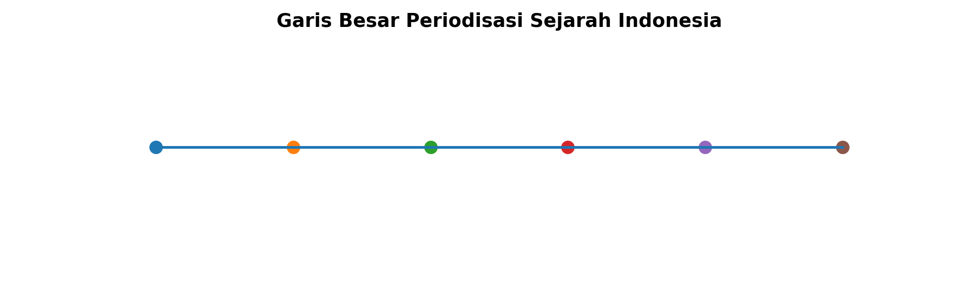

Konsep Inti
Kronologi: Urutan waktu membantu memahami hubungan peristiwa.
Kausalitas: Peristiwa sejarah biasanya memiliki sebab langsung dan sebab struktural.
Kolonialisme: Dipengaruhi motif ekonomi, politik, agama, dan persaingan antarbangsa.
Pergerakan Nasional: Muncul karena pendidikan, pers, organisasi modern, dan kesadaran kebangsaan.
Kemerdekaan: Proklamasi terkait kekalahan Jepang, kekosongan kekuasaan, dan tekanan golongan muda.
Reformasi: Dipicu krisis ekonomi, tuntutan demokratisasi, dan penolakan terhadap KKN.

Contoh Soal dan Pembahasan
Soal: Mengapa pendidikan Barat berperan dalam pergerakan nasional?
Pembahasan: Pendidikan melahirkan kaum terpelajar yang mengenal ide nasionalisme, organisasi modern, dan kritik terhadap kolonialisme. Mereka menjadi motor organisasi pergerakan.

Latihan Mandiri
1. Urutkan peristiwa: Budi Utomo, Sumpah Pemuda, Proklamasi.
2. Jelaskan penyebab struktural Reformasi 1998.
3. Analisis dampak politik etis terhadap nasionalisme.

Catatan Pribadi

Bagian N - Bank Rumus dan Checklist Cepat
Bidang | Rumus/Konsep Cepat
Matematika | Persamaan kuadrat: ax^2+bx+c=0; D=b^2-4ac; akar = (-b ± sqrt(D))/(2a).
Matematika | Titik puncak parabola: x=-b/(2a), y=f(x).
Matematika | Peluang tanpa pengembalian: P(A lalu B)=P(A) x P(B setelah A).
Matematika | Logaritma: log(ab)=log a + log b; log(a/b)=log a - log b; log(a^n)=n log a.
Fisika | GLBB: v=v0+at; s=v0t+1/2at^2; v^2=v0^2+2as.
Fisika | Momentum: p=mv; tumbukan: jumlah momentum awal = jumlah momentum akhir.
Fisika | Listrik: V=IR; P=VI=I^2R=V^2/R.
Kimia | Mol = massa/Mr; gas STP: 1 mol = 22,4 L.
Kimia | pH=-log[H+]; pOH=-log[OH-]; pH+pOH=14.
Biologi | Persilangan monohibrid heterozigot Aa x Aa: genotipe 1:2:1, fenotipe 3:1.
Ekonomi | Laba = penerimaan total - biaya total.
Geografi | Skala = jarak peta / jarak sebenarnya.

Checklist H-7 sampai Hari-H
H-7: Kerjakan 1 tryout penuh dan petakan subtes lemah.
H-6: Remedial materi dengan skor terendah.
H-5: Drill matematika dan penalaran kuantitatif.
H-4: Drill literasi Indonesia dan Inggris.
H-3: Kerjakan paket kampus target.
H-2: Baca ulang error log dan bank rumus.
H-1: Belajar ringan, tidur cukup, siapkan dokumen.
Hari-H: Datang lebih awal, baca instruksi, jangan terpaku pada satu soal.

Bagian O - Mini Tryout Campuran + Pembahasan
1. [PU] Semua mahasiswa rajin membaca. Sebagian pembaca mengikuti diskusi. Kesimpulan yang pasti benar adalah ...
Pembahasan: Tidak ada kesimpulan pasti bahwa mahasiswa mengikuti diskusi; irisan antara mahasiswa dan peserta diskusi tidak dijamin.
2. [Indonesia] Kalimat efektif: “Para siswa-siswa sedang belajar bersama.” Perbaikannya?
Pembahasan: Hilangkan pengulangan jamak. Bentuk efektif: “Para siswa sedang belajar bersama” atau “Siswa-siswa sedang belajar bersama.”
3. [English] Choose the correct sentence: A) She have finished. B) She has finished.
Pembahasan: Jawaban B. Subjek she memakai has + V3.
4. [Matematika] Jika 2x+5=17, nilai x adalah ...
Pembahasan: 2x=12 sehingga x=6.
5. [Matematika] Rata-rata 6, 8, 10, 12 adalah ...
Pembahasan: Jumlah 36 dibagi 4 = 9.
6. [Fisika] Benda bergerak 10 m/s selama 5 s. Jarak tempuh jika kecepatan konstan?
Pembahasan: s=vt=10 x 5 = 50 m.
7. [Kimia] 1 mol gas pada STP volumenya ...
Pembahasan: 22,4 liter.
8. [Biologi] Organel penghasil ATP utama adalah ...
Pembahasan: Mitokondria, melalui respirasi sel.
9. [Ekonomi] Saat harga naik dan jumlah diminta turun, hukum apa yang tampak?
Pembahasan: Hukum permintaan: harga dan jumlah diminta berhubungan negatif.
10. [Sejarah] Sumpah Pemuda terjadi pada tahun ...
Pembahasan: 1928, sebagai tonggak persatuan pemuda Indonesia.

Rubrik Evaluasi Mini Tryout
Skor Benar | Kategori | Makna | Aksi Lanjutan
0-4 | Rawan | Konsep dasar belum stabil | Ulang materi inti dan contoh soal
5-7 | Cukup | Sudah paham sebagian, masih ada error pola | Drill 30 soal campuran
8-10 | Siap naik level | Konsep dasar kuat | Lanjut soal sedang-HOTS

Bagian P - Strategi Belajar Berdasarkan Target Kampus
Target | Fokus Belajar | Porsi Latihan
UI | Perkuat penalaran, literasi panjang, matematika konseptual, dan ketahanan membaca. | 40% TPS, 30% Mat/Lit, 30% TKA sesuai jurusan
UGM | Latih keseimbangan TPS, literasi, matematika, dan pengetahuan akademik. | 40% TPS, 30% Mat/Lit, 30% TKA sesuai jurusan
ITB | Prioritaskan matematika, fisika, logika kuantitatif, dan problem solving. | 40% TPS, 30% Mat/Lit, 30% TKA sesuai jurusan
UNAIR | Perkuat biologi-kimia untuk saintek dan literasi akademik untuk semua jurusan. | 40% TPS, 30% Mat/Lit, 30% TKA sesuai jurusan
IPB | Fokus matematika, biologi, kimia, pangan, lingkungan, dan data. | 40% TPS, 30% Mat/Lit, 30% TKA sesuai jurusan
ITS | Perkuat matematika, fisika, logika teknik, dan interpretasi grafik. | 40% TPS, 30% Mat/Lit, 30% TKA sesuai jurusan
UNPAD | Latih literasi, penalaran sosial, matematika dasar, dan wawasan akademik. | 40% TPS, 30% Mat/Lit, 30% TKA sesuai jurusan
UNDIP | Gunakan strategi seimbang: TPS, matematika dasar, soshum/saintek aplikatif. | 40% TPS, 30% Mat/Lit, 30% TKA sesuai jurusan
UB | Perkuat TPS campuran, ekonomi/soshum, dan dasar saintek. | 40% TPS, 30% Mat/Lit, 30% TKA sesuai jurusan
UNHAS | Latih akademik umum, literasi, soshum kawasan, dan sains dasar. | 40% TPS, 30% Mat/Lit, 30% TKA sesuai jurusan

Penutup
Kunci persiapan ujian mandiri adalah konsistensi, evaluasi, dan latihan yang realistis. Jangan hanya mengejar banyak soal. Kejar kualitas evaluasi: tahu salah di mana, mengapa salah, dan bagaimana memperbaikinya. Gunakan logbook ini setiap hari sampai pola belajar menjadi sistem.

Lampiran Q - Materi Detail, Pola Soal, dan Drill Terpandu
Lampiran ini memperdalam materi inti. Gunakan sebagai bahan belajar ulang setelah mengerjakan tryout atau saat menemukan pola kesalahan tertentu di error log.

TPS Penalaran Umum
Tujuan belajar bab ini
• Menguasai tps penalaran umum dari konsep dasar sampai tipe soal HOTS.
• Mampu menjelaskan alasan jawaban, bukan hanya memilih opsi.
• Mampu mencatat pola kesalahan dan melakukan remedial mandiri.

Peta Submateri Prioritas
No | Submateri | Yang Harus Dikuasai | Prioritas
1 | Silogisme dan himpunan | Definisi, pola soal, kesalahan umum, dan cara menyelesaikan cepat | Tinggi
2 | Deret angka dan pola visual | Definisi, pola soal, kesalahan umum, dan cara menyelesaikan cepat | Tinggi
3 | Analogi verbal | Definisi, pola soal, kesalahan umum, dan cara menyelesaikan cepat | Tinggi
4 | Analisis argumen | Definisi, pola soal, kesalahan umum, dan cara menyelesaikan cepat | Sedang
5 | Data dan interpretasi grafik | Definisi, pola soal, kesalahan umum, dan cara menyelesaikan cepat | Sedang

Strategi Cepat
Ubah premis menjadi simbol atau gambar sederhana.
Cari kata kunci: semua, sebagian, tidak ada, hanya jika, kecuali.
Pada soal data, hitung dulu sebelum menafsirkan.
Pada soal argumen, cari klaim, alasan, asumsi, dan kelemahan.
Jangan memilih opsi yang terlalu absolut jika data hanya menunjukkan kemungkinan.

Latihan Terpandu + Pembahasan
1. Soal: Semua A adalah B. Sebagian A adalah C. Kesimpulan paling aman?
Pembahasan: Sebagian B adalah C, karena bagian A yang menjadi C pasti berada di dalam B.
2. Soal: Jika P maka Q. Q benar. Apa P pasti benar?
Pembahasan: Tidak. Ini kesalahan affirming the consequent.
3. Soal: Deret 3, 6, 11, 18, 27, ...
Pembahasan: Selisih 3,5,7,9 sehingga berikutnya tambah 11 = 38.
4. Soal: Argumen: “Produk ini bagus karena dipakai orang terkenal.”
Pembahasan: Lemah karena appeal to popularity/authority yang tidak relevan.
5. Soal: Data naik 10% lalu turun 10%. Apakah kembali sama?
Pembahasan: Tidak. Jika awal 100, naik menjadi 110, turun 10% menjadi 99.

Ruang Catatan Remedial

Literasi Bahasa Indonesia
Tujuan belajar bab ini
• Menguasai literasi bahasa indonesia dari konsep dasar sampai tipe soal HOTS.
• Mampu menjelaskan alasan jawaban, bukan hanya memilih opsi.
• Mampu mencatat pola kesalahan dan melakukan remedial mandiri.

Peta Submateri Prioritas
No | Submateri | Yang Harus Dikuasai | Prioritas
1 | Ide pokok | Definisi, pola soal, kesalahan umum, dan cara menyelesaikan cepat | Tinggi
2 | Makna kata kontekstual | Definisi, pola soal, kesalahan umum, dan cara menyelesaikan cepat | Tinggi
3 | Inferensi teks | Definisi, pola soal, kesalahan umum, dan cara menyelesaikan cepat | Tinggi
4 | Kepaduan paragraf | Definisi, pola soal, kesalahan umum, dan cara menyelesaikan cepat | Sedang
5 | Kalimat efektif dan PUEBI | Definisi, pola soal, kesalahan umum, dan cara menyelesaikan cepat | Sedang

Strategi Cepat
Baca pertanyaan dulu agar tujuan membaca jelas.
Tandai konjungsi: namun, sebab, sehingga, selain itu.
Pilih jawaban yang paling didukung teks, bukan yang terasa benar.
Untuk kalimat efektif, cek subjek-predikat dan pemborosan kata.
Untuk PUEBI, hati-hati kapitalisasi nama lembaga dan tanda petik.

Latihan Terpandu + Pembahasan
1. Soal: Kalimat topik biasanya berada di mana?
Pembahasan: Awal atau akhir paragraf, tetapi pada teks argumentatif bisa tersirat dari keseluruhan paragraf.
2. Soal: Apa beda fakta dan opini?
Pembahasan: Fakta dapat diverifikasi; opini berisi penilaian atau sikap penulis.
3. Soal: Kalimat “Disebabkan karena hujan” salah karena?
Pembahasan: Mubazir. Pilih “disebabkan hujan” atau “karena hujan”.
4. Soal: Kata “paradoks” dalam teks artinya?
Pembahasan: Keadaan yang tampak bertentangan tetapi terjadi bersamaan.
5. Soal: Cara menentukan kalimat tidak padu?
Pembahasan: Cari kalimat yang tidak mendukung topik utama paragraf.

Ruang Catatan Remedial

English Literacy & Grammar
Tujuan belajar bab ini
• Menguasai english literacy & grammar dari konsep dasar sampai tipe soal HOTS.
• Mampu menjelaskan alasan jawaban, bukan hanya memilih opsi.
• Mampu mencatat pola kesalahan dan melakukan remedial mandiri.

Peta Submateri Prioritas
No | Submateri | Yang Harus Dikuasai | Prioritas
1 | Main idea | Definisi, pola soal, kesalahan umum, dan cara menyelesaikan cepat | Tinggi
2 | Detail and inference | Definisi, pola soal, kesalahan umum, dan cara menyelesaikan cepat | Tinggi
3 | Vocabulary in context | Definisi, pola soal, kesalahan umum, dan cara menyelesaikan cepat | Tinggi
4 | Tenses | Definisi, pola soal, kesalahan umum, dan cara menyelesaikan cepat | Sedang
5 | Relative clause and modifiers | Definisi, pola soal, kesalahan umum, dan cara menyelesaikan cepat | Sedang

Strategi Cepat
Eliminate answers that are too extreme: always, never, definitely.
For vocabulary, replace the word and test meaning in context.
For grammar, check subject-verb agreement first.
For inference, require textual evidence.
Read transition words carefully: however, although, therefore, moreover.

Latihan Terpandu + Pembahasan
1. Soal: What is main idea?
Pembahasan: The broadest statement that covers the entire passage.
2. Soal: Why is correlation not causation?
Pembahasan: Because two variables moving together do not prove that one causes the other.
3. Soal: Correct: She has went or she has gone?
Pembahasan: She has gone. Present perfect uses has/have + V3.
4. Soal: Relative clause: “The professor whose research...” benar?
Pembahasan: Benar. Whose menunjukkan kepemilikan.
5. Soal: Dangling modifier example?
Pembahasan: Having finished the exam, the results were announced. Results cannot finish an exam.

Ruang Catatan Remedial

Matematika Dasar
Tujuan belajar bab ini
• Menguasai matematika dasar dari konsep dasar sampai tipe soal HOTS.
• Mampu menjelaskan alasan jawaban, bukan hanya memilih opsi.
• Mampu mencatat pola kesalahan dan melakukan remedial mandiri.

Peta Submateri Prioritas
No | Submateri | Yang Harus Dikuasai | Prioritas
1 | Aljabar | Definisi, pola soal, kesalahan umum, dan cara menyelesaikan cepat | Tinggi
2 | Fungsi | Definisi, pola soal, kesalahan umum, dan cara menyelesaikan cepat | Tinggi
3 | Statistika | Definisi, pola soal, kesalahan umum, dan cara menyelesaikan cepat | Tinggi
4 | Peluang | Definisi, pola soal, kesalahan umum, dan cara menyelesaikan cepat | Sedang
5 | Geometri dan trigonometri | Definisi, pola soal, kesalahan umum, dan cara menyelesaikan cepat | Sedang

Strategi Cepat
Tuliskan diketahui-ditanya sebelum menghitung.
Gunakan pilihan jawaban untuk estimasi cepat.
Pada peluang, cek apakah pengembalian atau tidak.
Pada geometri, gambar ulang dengan label.
Pada fungsi, kerjakan dari fungsi terdalam untuk komposisi.

Latihan Terpandu + Pembahasan
1. Soal: Akar 2x^2-7x+3=0?
Pembahasan: Faktorkan (2x-1)(x-3)=0, akar 1/2 dan 3.
2. Soal: Rata-rata 8,12,15,9,11,13?
Pembahasan: Jumlah 68 dibagi 6 = 11,33.
3. Soal: Peluang 2 merah dari 5 merah 3 biru tanpa pengembalian?
Pembahasan: (5/8)x(4/7)=20/56=5/14.
4. Soal: Titik puncak x^2-6x+11?
Pembahasan: x=3, y=2, jadi (3,2).
5. Soal: log 12 jika log2=.301 log3=.477?
Pembahasan: 2log2+log3=1,079.

Ruang Catatan Remedial

Matematika IPA
Tujuan belajar bab ini
• Menguasai matematika ipa dari konsep dasar sampai tipe soal HOTS.
• Mampu menjelaskan alasan jawaban, bukan hanya memilih opsi.
• Mampu mencatat pola kesalahan dan melakukan remedial mandiri.

Peta Submateri Prioritas
No | Submateri | Yang Harus Dikuasai | Prioritas
1 | Limit | Definisi, pola soal, kesalahan umum, dan cara menyelesaikan cepat | Tinggi
2 | Turunan | Definisi, pola soal, kesalahan umum, dan cara menyelesaikan cepat | Tinggi
3 | Integral | Definisi, pola soal, kesalahan umum, dan cara menyelesaikan cepat | Tinggi
4 | Vektor dan matriks | Definisi, pola soal, kesalahan umum, dan cara menyelesaikan cepat | Sedang
5 | Program linear | Definisi, pola soal, kesalahan umum, dan cara menyelesaikan cepat | Sedang

Strategi Cepat
Hafalkan limit standar tetapi pahami bentuknya.
Turunan untuk optimasi: cari titik kritis.
Integral parsial dipakai saat ada perkalian fungsi berbeda.
Cross product hati-hati tanda komponen j.
Program linear selalu mulai dari gambar daerah solusi.

Latihan Terpandu + Pembahasan
1. Soal: lim sin(3x)/(2x) saat x->0?
Pembahasan: 3/2.
2. Soal: Integral x cos x dx?
Pembahasan: Gunakan parsial: x sin x + cos x + C.
3. Soal: Determinan [[1,2],[3,4]]?
Pembahasan: 1x4-2x3=-2.
4. Soal: Syarat maksimum program linear?
Pembahasan: Uji fungsi objektif di semua titik sudut daerah feasible.
5. Soal: Apa makna turunan pertama?
Pembahasan: Gradien/laju perubahan sesaat.

Ruang Catatan Remedial

Fisika
Tujuan belajar bab ini
• Menguasai fisika dari konsep dasar sampai tipe soal HOTS.
• Mampu menjelaskan alasan jawaban, bukan hanya memilih opsi.
• Mampu mencatat pola kesalahan dan melakukan remedial mandiri.

Peta Submateri Prioritas
No | Submateri | Yang Harus Dikuasai | Prioritas
1 | Kinematika | Definisi, pola soal, kesalahan umum, dan cara menyelesaikan cepat | Tinggi
2 | Dinamika | Definisi, pola soal, kesalahan umum, dan cara menyelesaikan cepat | Tinggi
3 | Momentum | Definisi, pola soal, kesalahan umum, dan cara menyelesaikan cepat | Tinggi
4 | Termodinamika | Definisi, pola soal, kesalahan umum, dan cara menyelesaikan cepat | Sedang
5 | Optik dan listrik-magnet | Definisi, pola soal, kesalahan umum, dan cara menyelesaikan cepat | Sedang

Strategi Cepat
Cek satuan; satuan sering membongkar rumus salah.
Pisahkan sumbu x dan y pada gerak parabola.
Pada cermin/lensa, tentukan dulu fokus.
Pada termodinamika, identifikasi proses: isobar, isokhor, isoterm, adiabatik.
Gambar gaya bebas untuk soal dinamika.

Latihan Terpandu + Pembahasan
1. Soal: Bola jatuh dari 45 m, g=10, waktu?
Pembahasan: 45=5t^2, t=3 s.
2. Soal: Tumbukan inelastis sempurna artinya?
Pembahasan: Benda menyatu setelah tumbukan dan momentum total tetap.
3. Soal: Proses isobar: hubungan V dan T?
Pembahasan: V/T konstan.
4. Soal: Medan magnet kawat lurus?
Pembahasan: B = μ0 I/(2πr).
5. Soal: Jari-jari lintasan muatan dalam medan magnet?
Pembahasan: r = mv/(qB).

Ruang Catatan Remedial

Kimia
Tujuan belajar bab ini
• Menguasai kimia dari konsep dasar sampai tipe soal HOTS.
• Mampu menjelaskan alasan jawaban, bukan hanya memilih opsi.
• Mampu mencatat pola kesalahan dan melakukan remedial mandiri.

Peta Submateri Prioritas
No | Submateri | Yang Harus Dikuasai | Prioritas
1 | Stoikiometri | Definisi, pola soal, kesalahan umum, dan cara menyelesaikan cepat | Tinggi
2 | Ikatan dan bentuk molekul | Definisi, pola soal, kesalahan umum, dan cara menyelesaikan cepat | Tinggi
3 | Asam-basa | Definisi, pola soal, kesalahan umum, dan cara menyelesaikan cepat | Tinggi
4 | Termokimia | Definisi, pola soal, kesalahan umum, dan cara menyelesaikan cepat | Sedang
5 | Redoks dan organik | Definisi, pola soal, kesalahan umum, dan cara menyelesaikan cepat | Sedang

Strategi Cepat
Mulai semua stoikiometri dari mol.
Setarakan reaksi sebelum menghitung.
Bentuk molekul memengaruhi polaritas.
Pada asam-basa, bedakan kuat dan lemah.
Biloks adalah alat utama untuk redoks.

Latihan Terpandu + Pembahasan
1. Soal: 68 g H2O2 menghasilkan O2 berapa mol?
Pembahasan: 2 mol H2O2 menghasilkan 1 mol O2.
2. Soal: H2O polar atau nonpolar?
Pembahasan: Polar karena bentuk bengkok dan momen dipol tidak saling meniadakan.
3. Soal: pH buffer jika [asam]=[basa] dan Ka=10^-5?
Pembahasan: pH=pKa=5.
4. Soal: Oksidasi adalah?
Pembahasan: Kenaikan bilangan oksidasi atau pelepasan elektron.
5. Soal: Ester biasanya beraroma?
Pembahasan: Ya, banyak ester beraroma buah.

Ruang Catatan Remedial

Biologi
Tujuan belajar bab ini
• Menguasai biologi dari konsep dasar sampai tipe soal HOTS.
• Mampu menjelaskan alasan jawaban, bukan hanya memilih opsi.
• Mampu mencatat pola kesalahan dan melakukan remedial mandiri.

Peta Submateri Prioritas
No | Submateri | Yang Harus Dikuasai | Prioritas
1 | Sel | Definisi, pola soal, kesalahan umum, dan cara menyelesaikan cepat | Tinggi
2 | Genetika | Definisi, pola soal, kesalahan umum, dan cara menyelesaikan cepat | Tinggi
3 | Metabolisme | Definisi, pola soal, kesalahan umum, dan cara menyelesaikan cepat | Tinggi
4 | Fisiologi | Definisi, pola soal, kesalahan umum, dan cara menyelesaikan cepat | Sedang
5 | Ekologi dan evolusi | Definisi, pola soal, kesalahan umum, dan cara menyelesaikan cepat | Sedang

Strategi Cepat
Buat bagan proses untuk sistem organ.
Genetika: tulis gamet sebelum rasio.
Metabolisme: pahami input-output, bukan hafal jalur panjang saja.
Ekologi: perhatikan arah panah energi.
Evolusi bukan perubahan individu, tetapi populasi antar generasi.

Latihan Terpandu + Pembahasan
1. Soal: Mitokondria berfungsi untuk?
Pembahasan: Respirasi sel dan produksi ATP.
2. Soal: Rasio fenotipe Aa x Aa?
Pembahasan: 3 dominan : 1 resesif.
3. Soal: Fotosintesis terjadi di?
Pembahasan: Kloroplas.
4. Soal: Mengapa energi berkurang di tingkat trofik atas?
Pembahasan: Energi hilang sebagai panas dan aktivitas metabolisme.
5. Soal: Seleksi alam bekerja pada?
Pembahasan: Variasi yang diwariskan dan memengaruhi keberhasilan reproduksi.

Ruang Catatan Remedial

Ekonomi
Tujuan belajar bab ini
• Menguasai ekonomi dari konsep dasar sampai tipe soal HOTS.
• Mampu menjelaskan alasan jawaban, bukan hanya memilih opsi.
• Mampu mencatat pola kesalahan dan melakukan remedial mandiri.

Peta Submateri Prioritas
No | Submateri | Yang Harus Dikuasai | Prioritas
1 | Permintaan-penawaran | Definisi, pola soal, kesalahan umum, dan cara menyelesaikan cepat | Tinggi
2 | Elastisitas | Definisi, pola soal, kesalahan umum, dan cara menyelesaikan cepat | Tinggi
3 | Inflasi | Definisi, pola soal, kesalahan umum, dan cara menyelesaikan cepat | Tinggi
4 | Kebijakan fiskal | Definisi, pola soal, kesalahan umum, dan cara menyelesaikan cepat | Sedang
5 | Kebijakan moneter dan PDB | Definisi, pola soal, kesalahan umum, dan cara menyelesaikan cepat | Sedang

Strategi Cepat
Gambar kurva jika bingung.
Bedakan pergeseran kurva dan pergerakan sepanjang kurva.
Inflasi harus dibaca dari penyebabnya.
PDB hanya barang/jasa akhir, hindari double counting.
Kebijakan fiskal oleh pemerintah, moneter oleh bank sentral.

Latihan Terpandu + Pembahasan
1. Soal: Jika harga naik, jumlah diminta turun: hukum apa?
Pembahasan: Hukum permintaan.
2. Soal: Barang inelastis artinya?
Pembahasan: Jumlah diminta tidak banyak berubah saat harga berubah.
3. Soal: Cost-push inflation terjadi karena?
Pembahasan: Biaya produksi naik sehingga harga barang naik.
4. Soal: Fiskal ekspansif contohnya?
Pembahasan: Pemerintah menaikkan belanja atau menurunkan pajak.
5. Soal: Moneter kontraktif bertujuan?
Pembahasan: Mengurangi jumlah uang beredar untuk menekan inflasi.

Ruang Catatan Remedial

Geografi
Tujuan belajar bab ini
• Menguasai geografi dari konsep dasar sampai tipe soal HOTS.
• Mampu menjelaskan alasan jawaban, bukan hanya memilih opsi.
• Mampu mencatat pola kesalahan dan melakukan remedial mandiri.

Peta Submateri Prioritas
No | Submateri | Yang Harus Dikuasai | Prioritas
1 | Peta dan skala | Definisi, pola soal, kesalahan umum, dan cara menyelesaikan cepat | Tinggi
2 | Atmosfer | Definisi, pola soal, kesalahan umum, dan cara menyelesaikan cepat | Tinggi
3 | Hidrosfer | Definisi, pola soal, kesalahan umum, dan cara menyelesaikan cepat | Tinggi
4 | Litosfer | Definisi, pola soal, kesalahan umum, dan cara menyelesaikan cepat | Sedang
5 | Kependudukan dan inderaja | Definisi, pola soal, kesalahan umum, dan cara menyelesaikan cepat | Sedang

Strategi Cepat
Konversi cm ke km harus teliti.
Untuk atmosfer, pahami lapisan dan gejala cuaca.
Untuk hidrologi, gambar siklus air.
Pada bencana, hubungkan faktor alam dan manusia.
Pada citra, perhatikan rona, tekstur, bentuk, pola, dan asosiasi.

Latihan Terpandu + Pembahasan
1. Soal: Skala 1:500.000, 4 cm berapa km?
Pembahasan: 20 km.
2. Soal: Cuaca vs iklim?
Pembahasan: Cuaca harian/jangka pendek, iklim rata-rata jangka panjang.
3. Soal: Tahap siklus air?
Pembahasan: Evaporasi, kondensasi, presipitasi, infiltrasi/run-off.
4. Soal: Gempa tektonik disebabkan oleh?
Pembahasan: Pergerakan lempeng tektonik.
5. Soal: Inderaja berguna untuk?
Pembahasan: Memantau lahan, vegetasi, bencana, dan urbanisasi.

Ruang Catatan Remedial

Sosiologi
Tujuan belajar bab ini
• Menguasai sosiologi dari konsep dasar sampai tipe soal HOTS.
• Mampu menjelaskan alasan jawaban, bukan hanya memilih opsi.
• Mampu mencatat pola kesalahan dan melakukan remedial mandiri.

Peta Submateri Prioritas
No | Submateri | Yang Harus Dikuasai | Prioritas
1 | Interaksi sosial | Definisi, pola soal, kesalahan umum, dan cara menyelesaikan cepat | Tinggi
2 | Stratifikasi | Definisi, pola soal, kesalahan umum, dan cara menyelesaikan cepat | Tinggi
3 | Mobilitas | Definisi, pola soal, kesalahan umum, dan cara menyelesaikan cepat | Tinggi
4 | Konflik | Definisi, pola soal, kesalahan umum, dan cara menyelesaikan cepat | Sedang
5 | Metode penelitian sosial | Definisi, pola soal, kesalahan umum, dan cara menyelesaikan cepat | Sedang

Strategi Cepat
Selalu bedakan konsep, contoh, dan dampaknya.
Fenomena modern sering terkait globalisasi dan teknologi.
Metode riset ditentukan oleh tujuan penelitian.
Jangan mencampur mobilitas dengan perubahan sosial.
Gunakan contoh konkret masyarakat Indonesia.

Latihan Terpandu + Pembahasan
1. Soal: Syarat interaksi sosial?
Pembahasan: Kontak sosial dan komunikasi.
2. Soal: Mobilitas vertikal naik contohnya?
Pembahasan: Anak buruh menjadi dokter atau dosen.
3. Soal: Stratifikasi terbuka artinya?
Pembahasan: Individu masih mungkin berpindah lapisan sosial.
4. Soal: Konflik bisa berdampak positif?
Pembahasan: Ya, bisa mendorong perubahan dan integrasi baru jika dikelola.
5. Soal: Kualitatif cocok untuk?
Pembahasan: Menggali makna, pengalaman, dan proses sosial secara mendalam.

Ruang Catatan Remedial

Sejarah
Tujuan belajar bab ini
• Menguasai sejarah dari konsep dasar sampai tipe soal HOTS.
• Mampu menjelaskan alasan jawaban, bukan hanya memilih opsi.
• Mampu mencatat pola kesalahan dan melakukan remedial mandiri.

Peta Submateri Prioritas
No | Submateri | Yang Harus Dikuasai | Prioritas
1 | Kronologi | Definisi, pola soal, kesalahan umum, dan cara menyelesaikan cepat | Tinggi
2 | Kolonialisme | Definisi, pola soal, kesalahan umum, dan cara menyelesaikan cepat | Tinggi
3 | Pergerakan nasional | Definisi, pola soal, kesalahan umum, dan cara menyelesaikan cepat | Tinggi
4 | Kemerdekaan | Definisi, pola soal, kesalahan umum, dan cara menyelesaikan cepat | Sedang
5 | Orde Baru dan Reformasi | Definisi, pola soal, kesalahan umum, dan cara menyelesaikan cepat | Sedang

Strategi Cepat
Hafal tahun kunci, tetapi pahami sebab-akibat.
Bedakan sebab langsung dan sebab struktural.
Gunakan timeline untuk menghindari urutan terbalik.
Hubungkan peristiwa nasional dengan konteks dunia.
Pada soal HOTS, cari dampak jangka panjang.

Latihan Terpandu + Pembahasan
1. Soal: Budi Utomo berdiri tahun?
Pembahasan: 1908.
2. Soal: Sumpah Pemuda tahun?
Pembahasan: 1928.
3. Soal: Proklamasi RI tahun?
Pembahasan: 1945.
4. Soal: Penyebab Reformasi 1998?
Pembahasan: Krisis ekonomi, tuntutan demokrasi, dan penolakan KKN.
5. Soal: Politik Etis berdampak apa?
Pembahasan: Munculnya kaum terpelajar dan kesadaran nasional.

Ruang Catatan Remedial

Lampiran R - Planner Belajar Mingguan Detail

Minggu 1 - Jadwal Detail
Hari | Sesi 1: Konsep | Sesi 2: Latihan | Sesi 3: Review | Target Output | Skor/Checklist
Senin | Baca rangkuman + contoh | 20-40 soal sesuai subtes | Isi error log | 1 catatan remedial | □
Selasa | Baca rangkuman + contoh | 20-40 soal sesuai subtes | Isi error log | 1 catatan remedial | □
Rabu | Baca rangkuman + contoh | 20-40 soal sesuai subtes | Isi error log | 1 catatan remedial | □
Kamis | Baca rangkuman + contoh | 20-40 soal sesuai subtes | Isi error log | 1 catatan remedial | □
Jumat | Baca rangkuman + contoh | 20-40 soal sesuai subtes | Isi error log | 1 catatan remedial | □
Sabtu | Baca rangkuman + contoh | 20-40 soal sesuai subtes | Isi error log | 1 catatan remedial | □
Minggu | Baca rangkuman + contoh | 20-40 soal sesuai subtes | Isi error log | 1 catatan remedial | □

Minggu 2 - Jadwal Detail
Hari | Sesi 1: Konsep | Sesi 2: Latihan | Sesi 3: Review | Target Output | Skor/Checklist
Senin | Baca rangkuman + contoh | 20-40 soal sesuai subtes | Isi error log | 1 catatan remedial | □
Selasa | Baca rangkuman + contoh | 20-40 soal sesuai subtes | Isi error log | 1 catatan remedial | □
Rabu | Baca rangkuman + contoh | 20-40 soal sesuai subtes | Isi error log | 1 catatan remedial | □
Kamis | Baca rangkuman + contoh | 20-40 soal sesuai subtes | Isi error log | 1 catatan remedial | □
Jumat | Baca rangkuman + contoh | 20-40 soal sesuai subtes | Isi error log | 1 catatan remedial | □
Sabtu | Baca rangkuman + contoh | 20-40 soal sesuai subtes | Isi error log | 1 catatan remedial | □
Minggu | Baca rangkuman + contoh | 20-40 soal sesuai subtes | Isi error log | 1 catatan remedial | □

Minggu 3 - Jadwal Detail
Hari | Sesi 1: Konsep | Sesi 2: Latihan | Sesi 3: Review | Target Output | Skor/Checklist
Senin | Baca rangkuman + contoh | 20-40 soal sesuai subtes | Isi error log | 1 catatan remedial | □
Selasa | Baca rangkuman + contoh | 20-40 soal sesuai subtes | Isi error log | 1 catatan remedial | □
Rabu | Baca rangkuman + contoh | 20-40 soal sesuai subtes | Isi error log | 1 catatan remedial | □
Kamis | Baca rangkuman + contoh | 20-40 soal sesuai subtes | Isi error log | 1 catatan remedial | □
Jumat | Baca rangkuman + contoh | 20-40 soal sesuai subtes | Isi error log | 1 catatan remedial | □
Sabtu | Baca rangkuman + contoh | 20-40 soal sesuai subtes | Isi error log | 1 catatan remedial | □
Minggu | Baca rangkuman + contoh | 20-40 soal sesuai subtes | Isi error log | 1 catatan remedial | □

Minggu 4 - Jadwal Detail
Hari | Sesi 1: Konsep | Sesi 2: Latihan | Sesi 3: Review | Target Output | Skor/Checklist
Senin | Baca rangkuman + contoh | 20-40 soal sesuai subtes | Isi error log | 1 catatan remedial | □
Selasa | Baca rangkuman + contoh | 20-40 soal sesuai subtes | Isi error log | 1 catatan remedial | □
Rabu | Baca rangkuman + contoh | 20-40 soal sesuai subtes | Isi error log | 1 catatan remedial | □
Kamis | Baca rangkuman + contoh | 20-40 soal sesuai subtes | Isi error log | 1 catatan remedial | □
Jumat | Baca rangkuman + contoh | 20-40 soal sesuai subtes | Isi error log | 1 catatan remedial | □
Sabtu | Baca rangkuman + contoh | 20-40 soal sesuai subtes | Isi error log | 1 catatan remedial | □
Minggu | Baca rangkuman + contoh | 20-40 soal sesuai subtes | Isi error log | 1 catatan remedial | □

Lampiran S - Self Assessment Akhir
Area | Skor 1-5 | Materi Lemah | Bukti Latihan | Aksi H-7
Penalaran umum
Literasi Indonesia
English literacy
Matematika dasar
Matematika IPA
Fisika
Kimia
Biologi
Ekonomi
Geografi
Sosiologi
Sejarah
Catatan akhir: Siswa yang siap ujian bukan siswa yang tidak pernah salah, tetapi siswa yang tahu kesalahannya, memperbaikinya, lalu menguji ulang dengan kondisi realistis.

